111學年度四技申請入學聯合招生第二階段複試須知

一、依據技專校院招生委員會聯合會111年5月11日二階系統操作說明會及111年5月13日111學年度四技申請入學招生委員會會議決議取消第二階段複試面試作業。
二、原訂面試項目之配分佔比，平均分配至「學科能力測驗成績」與「學習歷程備審資料審查成績」兩大項。
三、考生說明會：為提供考生、家長與本學位學程互動機會，藉此了解本學位學程，本說明會為洪仁杰主任親自主持說明，敬請考生及家長撥冗參與。惟本說明會採自由參加，參加與否並不影響錄取結果。
1.日期時間：111年5月19日(星期四)晚上8點。
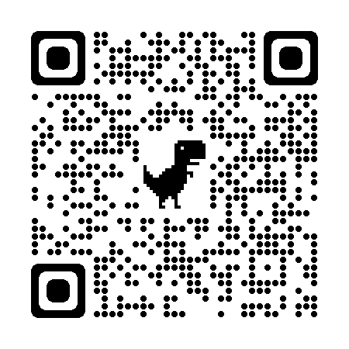
2.說明會連結：https://meet.google.com/krp-oxyi-nqx

四、聯絡方式：洪仁杰主任 Line ID 0920-019979 或08-7703202轉7803 行政助理張小姐E-mail：ibf@mail.npust.edu.tw。

